

ПЛАН ЗАСТРОЙКИ
По выставочной компетенции «Карельская калитка»
Регионального этапа чемпионата
по профессиональному мастерству «Профессионалы»

Республика Карелия

2026 г.

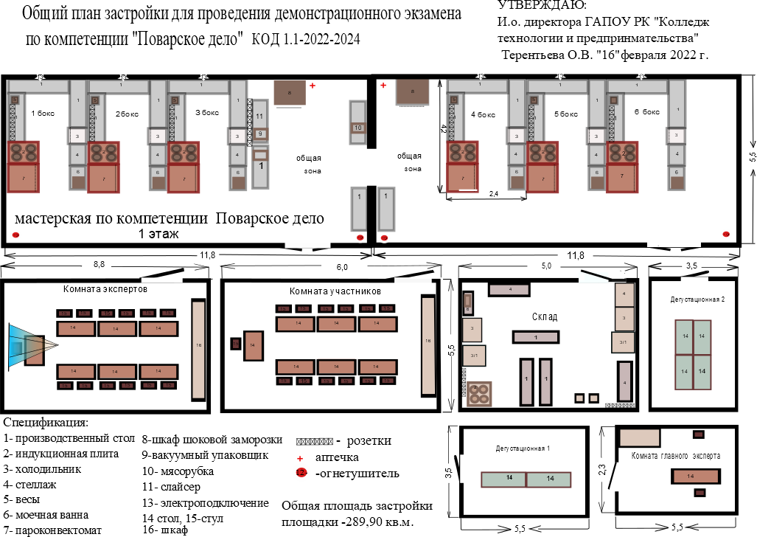
Актуальный план застройки площадки для проведения Регионального этапа Чемпионата по профессиональному мастерству «Профессионалы» в Республике Карелия в 2026 году по компетенции «Поварское дело»

